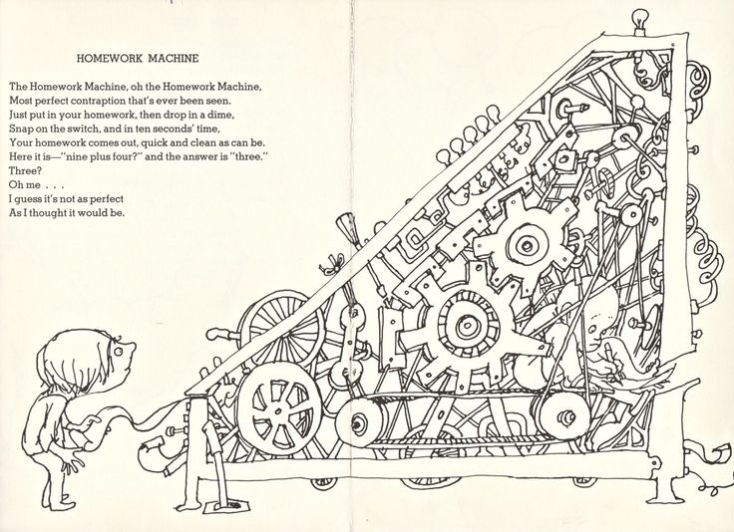

[鍵入提要欄位內容。提要欄位是獨立於主文件以外的補充項目。通常對齊頁面的左側或右側，或是位於頂端或底部。使用 [繪圖工具] 索引標籤以變更提要欄位文字方塊的格式。
鍵入提要欄位內容。提要欄位是獨立於主文件以外的補充項目。通常對齊頁面的左側或右側，或是位於頂端或底部。使用 [繪圖工具] 索引標籤以變更提要欄位文字方塊的格式。]

